TO： 貴公司總經理
台北市公寓大廈管理維護商業同業公會
服 務 資 訊 電 子 報 99.12.30
＜賀本會榮獲台北市政府評定為99年度『優等』團體＞
台北市政府定期舉辦工商暨自由職業團體評鑑作業，99
年計有126個公會參與評比，本會各項作業均符合規定，且
有多項創新作為，致獲評鑑小組評定獲選為~99年工商暨自由
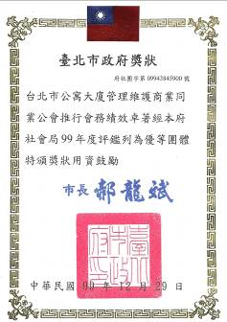
職業團體第3類組『優等』單位。
理事長代表本會受邀於12/29日
下午前往內湖科技園區國際會議廳接
受市長郝龍斌先生親自頒發獎狀乙禎
；另祕書長工作績效表現優異亦獲社
會局評定為99年度績優會務工作人員
同時受頒獎狀乙禎。
在此謹誠摯的感謝各會員公司長
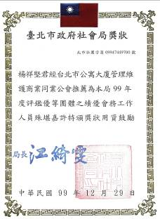
期以來對本會鼎力支持以及歷屆顧問
、理事長、理監事之殷切指導，暨會
務工作人員不辭辛勞積極推動本會各
項會務，始得榮獲此一佳績，願與諸
位共同分享用心耕耘的成功榮耀。

理事長蘇雅頌

連絡人：祕書長楊祥堅 地址：台北市忠孝東路五段244號6樓
電話：（02）2345-4335 網址：www.taipeibma.org.tw
傳真：（02）2345-7896 e-mail：taipeibma@yahoo.com.tw

